Klasa III Au
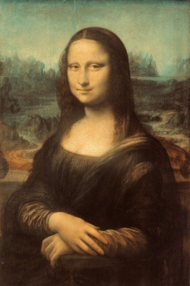
wtorek, 5.05.2020r. „Bliżej sztuki - rzeźby”
Pytania kluczowe na dziś to:
• Na czym polega rzeźbienie?
• Dlaczego umiejętność obliczania obwodów przydaje się w życiu?

Edukacja polonistyczna:

1. Obejrzyj filmy i odpowiedz na pytania z zadania 1 na str. 44 i 45 w podręczniku pol. – społecznym.

*”Co można zobaczyć na portrecie?”

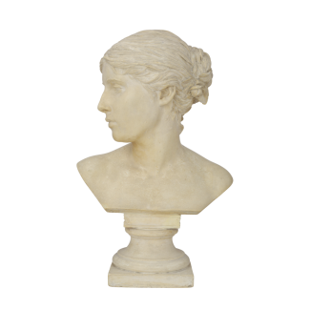
https://www.youtube.com/watch?v=k-QIm0mESiI

* „Czym jest rzeźba?”

https://www.youtube.com/watch?v=3UllgBjVdhg

2. Czy zastanawiałeś/łaś się kiedyś kto to jest krytyk sztuki i co robi?

Krytyk sztuki to osoba, która analizuje prace artystów, dzieła sztuki i ocenia ich wartość.
Pokazuje ich mocne i słabe strony.

3. Wykonaj zadanie 2 z podręcznika mat. – przyr. ze strony 45.
4. Wykonaj zadania w ćwiczeniach pol. – społ. na str. 4 i 5.

Edukacja matematyczna:

5. Obejrzyj film i przypomnij sobie jak obliczamy obwód figury:

https://www.youtube.com/watch?v=KDycpaB-uGI

6. Przeczytaj i zapisz w zeszycie w kratkę zadanie 1 ze str. 48 w podręczniku mat. – przyrodniczym.
7. W ćwiczeniach mat. – przyr. na str. 53 wykonaj zadanie 1. To zadanie prześlij mi do oceny. Zadanie 2 dla chętnych.

Edukacja muzyczna:

8. Posłuchaj piosenki „Majowa łąka” i spróbuj zaśpiewać:

https://www.youtube.com/watch?v=cb0dNXPEYoc

Trening:
Dzień dobry!
Każde dziecko lubi ćwiczyć, ale czy potrafi samodzielnie wykonać rozgrzewkę?
Dziś rozgrzewka! :

https://www.youtube.com/watch?v=6zL8zd1fDZU&feature=youtu.be

Miłego ćwiczenia :)

p. Roletta

Religia:

Szczęść Boże.

1.Modlitwa Ojcze nasz..

2.Wysłuchaj pięknego wykonania modlitwy Ojcze nasz....

https://www.youtube.com/watch?v=KqP5aW4N8bU

3.Przeczytaj lekcję z podręcznika z zakładki nr 46 /str. 122/

4.Wykonaj proste ćwiczenie 1 i 2 w zeszycie ćwiczeń na stronie 100 /zakładka 46/

Na dzisiaj to wszystko ...Szczęść Boże

Kochani! Bardzo się cieszę z Waszej systematycznej pracy. Rodzicom dziękuję za pomoc. Trzymam za Was kciuki
i pozdrawiam!
Beata Konieczna

